Ibnu Al-Haytham :
Bapak Ilmu Optik Modern

Tahukah sahabat pelita, prinsip optik kamera telah ditemukan ribuan tahun lalu oleh seorang ilmuwan Muslim, Ibnu al-Haytham. Al-Haytham lahir di Basra, yang kini merupakan wilayah Irak, pada 965 M. Dia wafat di Kairo, Mesir, pada 1039. Semasa hidupnya, al-Haytham dikenal sebagai peneliti yang disegani. Hasil karyanya mencapai lebih dari 200 tulisan ilmiah di bidang matematika, astronomi, kedokteran, dan kimia. Meski dikenal multiintelektual, dia menaruh perhatian lebih pada bidang ilmu fisika dan optik.
Salah satu karya besar al-Haytham, antara lain, pada penemuan prinsip lensa cembung dan cekung. Bahkan, inspirasi ini mendahului temuan serupa oleh ilmuwan Isaac Newton (1642-1727). Karya fenomenal al-Haytham lainnya adalah kamera obscura. Temuan ini menjadi cikal bakal pembuatan kamera fotografi masa kini.
Penemuan yang digarap bersama sahabatnya, Kamaluddin al-Farisi, ini berawal ketika mereka mempelajari gerhana matahari. Saat itu, al-Haytham membuat lubang kecil pada dinding yang memungkinkan citra matahari seminyata diproyeksikan melalui permukaan datar. Oleh kamus Webster, fenomena ini secara harfiah diartikan sebagai kamar gelap. Al-Haytham mengabadikan pemikiran-pemikirannya dalam bukunya bertajuk Kitab al-Manazir (Buku Optik).
Setelah penemuan fenomenal al-Haytham ini, dunia Barat mulai terinspirasi untuk membuat hal serupa. Cardano Geronimo (1501 -1576) misalnya, mengganti lubang bidik lensa dengan lensa (kamera). Kemudian, Joseph Kepler (1571-1630) berupaya me ningkatkan fungsi kamera dengan menggunakan lensa negatif di belakang lensa positif sehingga dapat memperbesar proyeksi gambar. Setelah 900 tahun sejak penemuan al-Haytham, pelat-pelat foto pertama kali digunakan secara permanen untuk menangkap gambar yang dihasilkan oleh kamera obscura. Foto permanen pertama kali diambil oleh Joseph Nicephore Niepce di Prancis pada 1827.Lalu pada 1888, George Eastman mengembangkan prinsip kerja kamera obscura ciptaan al-Haytham dengan baik sekali. Eastman menciptakan kamera kodak. Sejak itulah, kamera terus berubah mengikuti perkembangan teknologi.

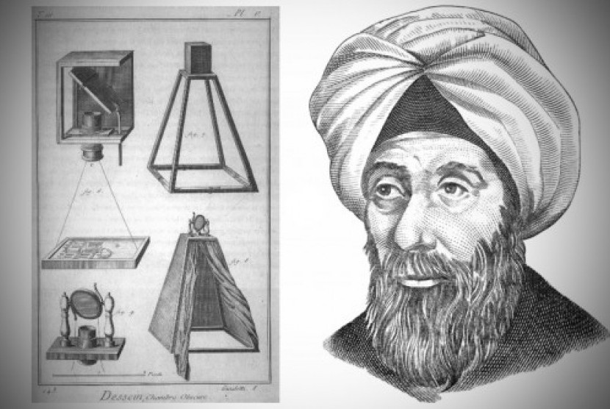
Sumber: Republika

